Учебная ситуация на уроке истории в 5 классе
по теме «Природные условия Древнего Египта»
Автор: Мясникова Е.В., учитель истории и обществознания
Продолжительность учебной ситуации: 20 минут
Цель работы: найти в тексте, в соответствии с заданными параметрами (ячейками), верную по смыслу информацию и заполнить таблицу.
Создание проблемной ситуации: фиксация отличий 2-х изображений одного объекта. Учащимся демонстрируются фотографии берегов реки Нил до и после разлива.
1.Посмотрите на иллюстрацию. Что вы видите?
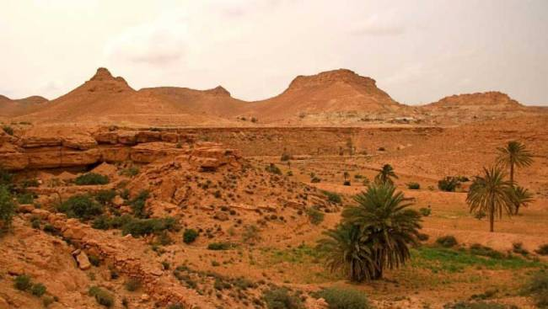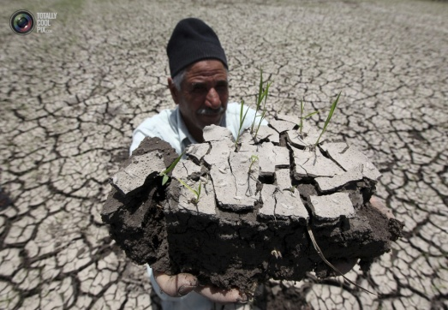
2. Посмотрите на иллюстрацию. Что это?
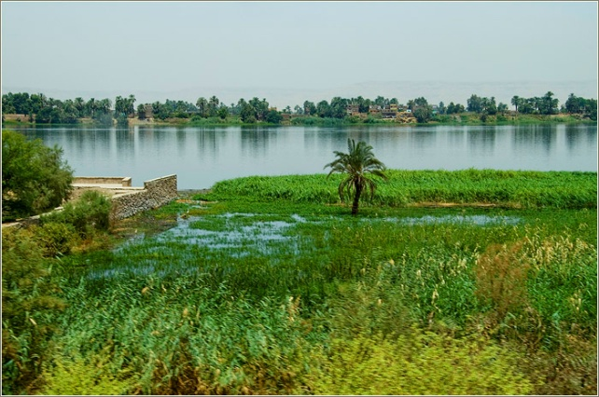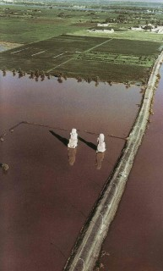

3. Скажите, в какой цивилизации можно одновременно встретить оба этих природных явления? (в Древнем Египте).
Прочитайте пункт 2 учебника, по ходу чтения заполняя таблицу.

Заполните таблицу, вписав в каждую ячейку информацию из текста п.2
Влияние состояния реки Нил
на развитие сельского хозяйства Древнего Египта
Природные факторы | до разлива | после разлива
Ширина реки Нил
Наличие влаги в почве
Плодородность почвы
Какая почва для обработки?
Почва поддается обработке?
Вывод: (Когда египтянам лучше заниматься земледелием? Можно ли назвать такое земледелие рискованным?)
__________________________________________________________________________________________________________________________________________________________
Таблица с ответами демонстрируется ученикам после выполнения задания.
Природные факторы | до разлива | после разлива
Ширина реки Нил | (наполовину уже) | В два раза шире
Наличие влаги в почве | Сухая почва | Пропитана влагой, даже стоячая вода
Плодородность почвы | Неплодородная | Наличие плодородного ила - удобрения
Какая почва для обработки? | Твердая | Мягкая, жирная
Почва поддается обработке? | Нет, не поддающаяся обработке | Да, легко обработать деревянной мотыгой

Вывод: Египтянам лучше заниматься земледелием после разливов Нила, так как почва становилась более плодородной; земледелие было рискованным.
Критерии оценивания работы по таблице:
№ п/п | Критерии оценивания | Баллы
1 | Полное заполнение ячеек таблицы | 1
2 | Записи выполнены кратко и грамотно (не более 5 слов) | 1
3 | Записи отражают наименование строк | 1
4 | Указаны все объекты для сравнения | 1
5 | Эстетичность оформления работы | 1
6 | Вывод по сравнению  - обоснованное заключение  - краткое заключение без обоснования  - вывод не сделан или вывод ошибочный | 2  1  0

